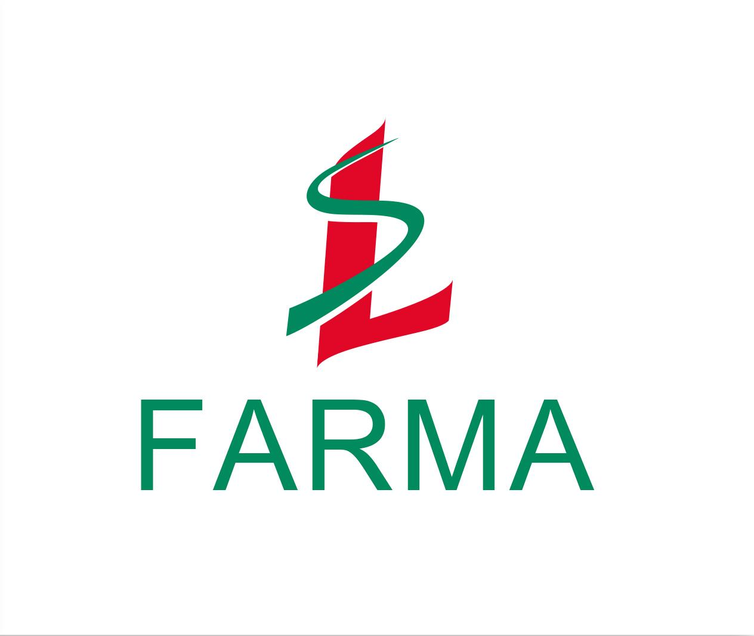 Общество с ограниченной ответственностью «СЛ Фарма», юридический адрес: 125040, г. Москва, ул. Нижняя Масловка, д. 9, помещ. 3.1 и 3.2, ИНН 7722854188, ОГРН 5147746024290, Тел: +7(495)725-19-00, e-mail: 7251900@gmail.com

По вашему запросу №б/н
Коммерческое предложение

№ | Наименование | Ед.изм | Кол-во | Цена | Сумма
 | Итого

НДС не облагается на основании п 2 ст 346.11 НК РФ

Срок поставки Товара: в течение 10 дней со дня заказа по данному коммерческому предложению.
Доставка включена в стоимость.
КП действует 30 рабочих дней.

